
Desde Candanchú: Punta Esper (Aspe) (F.) (2.640 m)
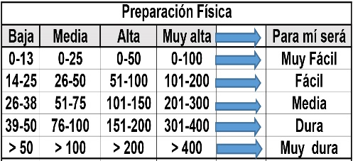
Distantzia/Distancia = 11,3 km
Aurreikusitako denbora /Tiempo estimado = 5,0 ordu
Garaiera positiboa /Desnivel positivo = 1.174 mts
Zailtasun teknikoa/Dificultad técnica = Moderado
Zailtasunaren indizea/Indice de dificultad = 139 (consultar tabla adjunta)

Descripción: El Aspe separa el valle aragonés de Aísa, al Sur, del valle del Aspe en el Pirineo Francés. Este pico se orienta claramente en una línea Este-Oeste en forma de aristas hacia sus dos extremos, una de las cuales es bien conocida por los escaladores como arista de los Murciélagos.
Las caras norte y sur que flanquean esta montaña están cortadas a pico y sus paredes están surcadas por varias vías de escalada de gran interés. La cima es un vértice geodésico de primer orden.
Itinerario: En Candanchú (1.557 m) la ascensión se inicia remontando las laderas del Tobazo, que forman parte de la estación invernal. Desde aquí se cruza la ladera hacia el Paso del Pastor (1.965 m) y luego al Puerto de Tortiellas (1.988 m) dominando a la izquierda el llano de Tortiellas.
Desde aquí continuaremos la marcha en dirección S.W. admirando la cara N. del Aspe (2.640 m), de impresionante estampa. A sus pies se encuentra el circo de Tortiellas hacia el cual nos dirigimos.
Al N.W. del mismo despunta la Tuca Blanca (2.322 m), en cuya base finalizan los telesillas de igual nombre (2.230 m). Hay que ganar altura al S.W. pasando junto a la inmediata cota 2.417 m para realizar una travesía hacia el corredor Norte de Aspe que asciende desde los llanos de Esper.
Al final de estos, se alcanza la brecha de Aspe (2.427 m), desde donde se corona sin problemas la cima (2.640 m) (F).

M Ó V I L C L U B 605 770 741

